MINHA TAREFINHA
NOME:__________________________________________________________________

Data:__/___/2022 PROFª : Tia Gleide Turma: Maternal 2
Meu amorzinho faça uma linda pintura no quadrado usando a cor verde.

Olá amiguinhos eu sou o quadrado
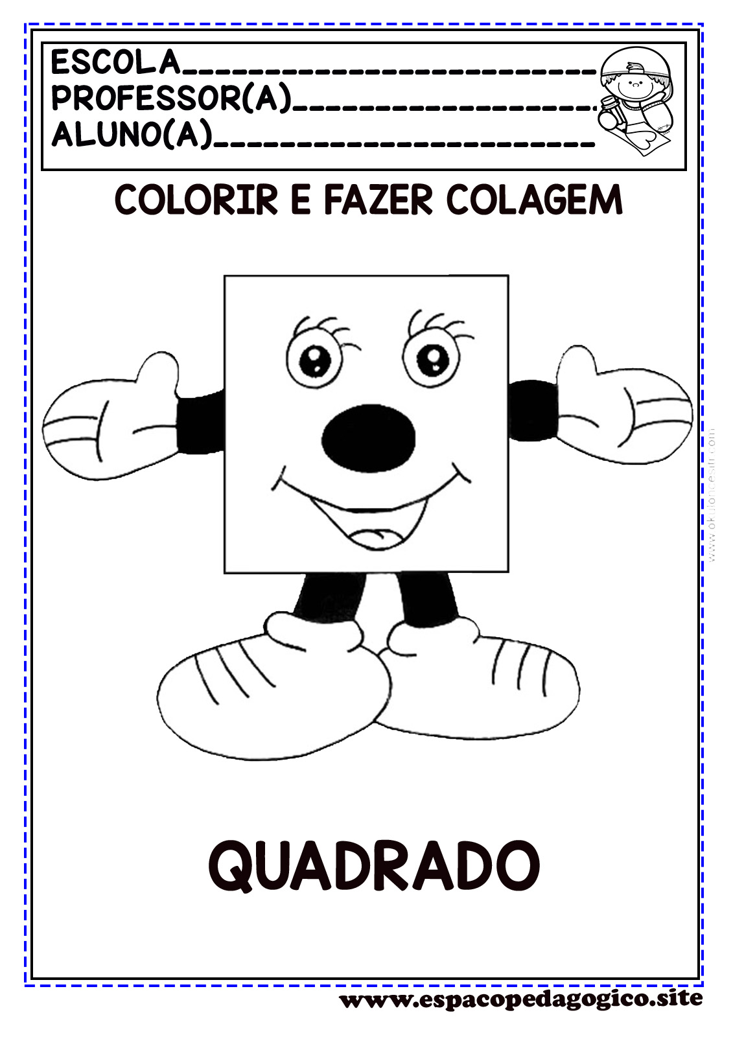

Você é uma fofura !

